**Cambiar el estado de una salida**

En ASCII, se escribe la salida de interés.

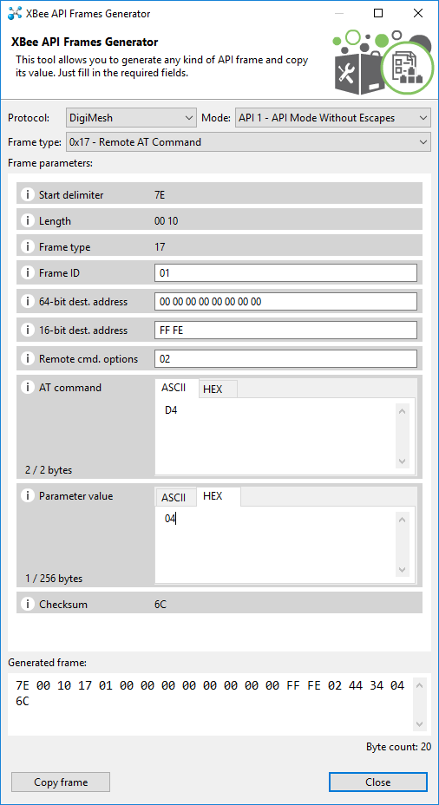

En Hex se manda el comando 04 (low) y 05 (high)

**Leer el estado de puertos**

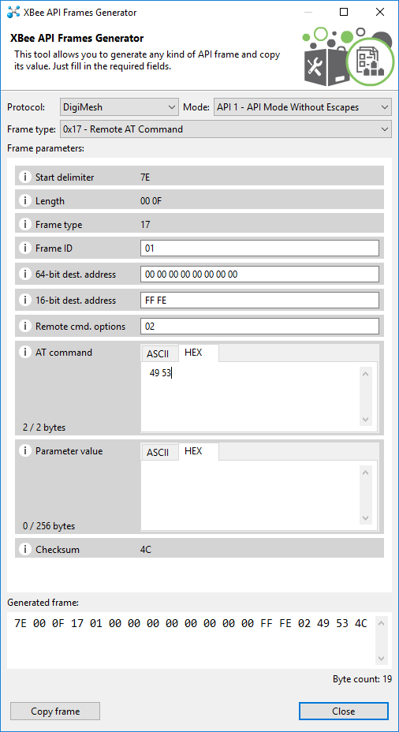

En Hex, se utiliza el commando 49 53 para preguntar al xbee especificado en la direccion, el estado de sus puertos.

**Para entender la trama de respuesta visitar:** <http://knowledge.digi.com/articles/Knowledge_Base_Article/Digital-and-analog-sampling-using-XBee-radios>